M e g h í v ó

A BTSSZ „Rockenbauer Pál” Túravezetők Klubja szeretettel meghív minden túravezetőt és túrázót
a Rockenbauer Pál Emléktúrára

BTSSZ “Rockenbauer Pál” Budapesti Túravezetők Klubja Emléktúra keretében koszorúzással emlékezik meg névadójáról 2024. november
24-én vasárnap a Katalinpuszta melletti Rockenbauer Pál kopjafánál.
Találkozunk: 9.10 órakor az Újpest Városkapunál az új VOLÁN autóbúsz pályaudvaron, ahonnan a 9.30-kor Balassagyarmatra induló Volánbusszal utazunk. Katalinpusztáig.
A kopjafa kb. egy 1 km-es sétával érhető el.
Minden érdeklődőt szeretettel várunk!

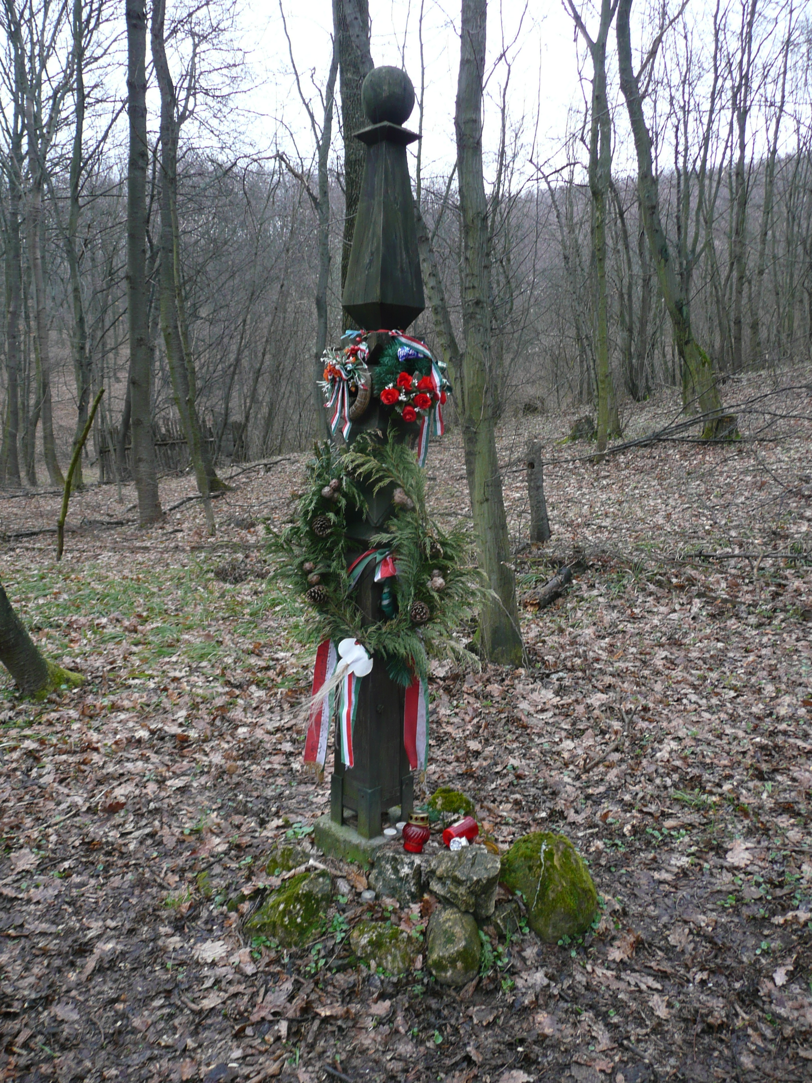

Matolcsi György BTSSZ elnök

